Simulado ANA
3º ANO DO ENSINO FUNDAMENTAL

LÍNGUA
PORTUGUESA
CADERNO 1

Nome completo

Turma

QUESTÃO 1 – CADERNO 1
OBSERVE O ANIMAL DE ESTIMAÇÃO DE ANA.
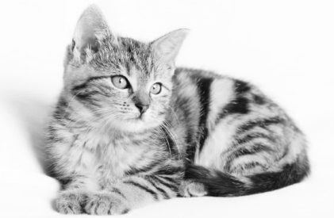
FAÇA UM X NO QUADRADINHO QUE MOSTRA O NOME DO ANIMAL DE ESTIMAÇÃO DELA.
A) |  | GALO
B) |  | GATO
C) |  | CALO
D) |  | CABO

QUESTÃO 2 – CADERNO 1
OBSERVE O BRINQUEDO DE BRUNO.
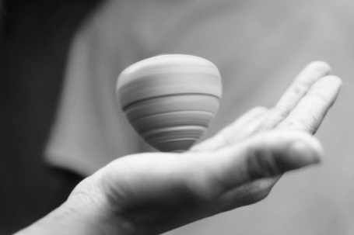
FAÇA UM X NO QUADRADINHO QUE MOSTRA O NOME DO BRINQUEDO DELE.
A) |  | PIÃO
B) |  | PILÃO
C) |  | PERA
D) |  | PIRÃO

QUESTÃO 3 – CADERNO 1
LEIA O CARTAZ.
FAÇA UM X NO QUADRADINHO EM QUE MOSTRA PARA QUE SERVE O TEXTO.
A) |  | CONVIDAR PARA UMA PEÇA DE TEATRO.
B) |  | DIVULGAR UM FILME SOBRE MONSTROS.
C) |  | ORIENTAR AS PESSOAS A LAVAR A MÃO.
D) |  | CONTAR UMA HISTÓRIA DE TERROR.

QUESTÃO 4 – CADERNO 1
OBSERVE A FIGURA.
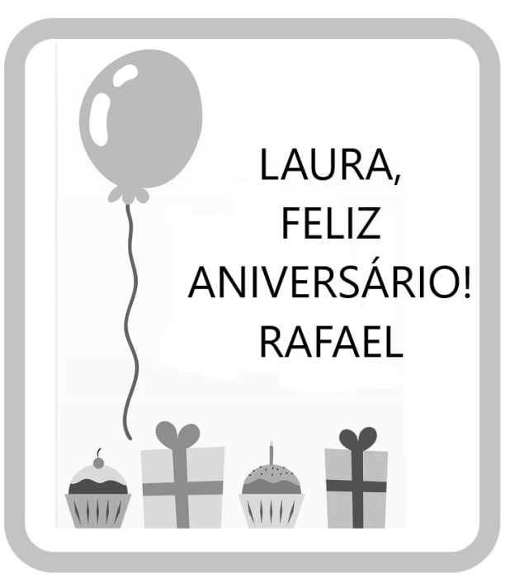
FAÇA UM X NO QUADRADINHO EM QUE MOSTRA O QUE REPRESENTA A FIGURA.
A) |  | CARTÃO DE ANIVERSÁRIO.
B) |  | CONVITE DE ANIVERSÁRIO.
C) |  | INGRESSO DE CINEMA.
D) |  | CARTÃO DE NATAL.

QUESTÃO 5 – CADERNO 1
LEIA O POEMA.
A ARANHA
É UMA ARANHA DIVERTIDA
TECE TEIAS COLORIDAS
EM QUE A MOSCA DISTRAÍDA
SE SE ENREDAR É ENGOLIDA.
Mirna Pinsky. Um zoológico no meu jardim. São Paulo: Formato, 2010. p. 3. Fragmento.
FAÇA UM X NO QUADRADINHO QUE MOSTRA O QUE A PALAVRA ENREDAR SIGNIFICA NO POEMA.
A) |  | PEGAR COM UMA REDE.
B) |  | COSTURAR UMA REDE.
C) |  | FABRICAR A TEIA.
D) |  | CAIR NA TEIA DA ARANHA.

QUESTÃO 6 – CADERNO 1
LEIA A ANEDOTA.
A cobrinha chega em casa toda preocupada e pergunta:
— MAMÃE, É VERDADE QUE SOMOS VENENOSAS?
— NÃO, MINHA FILHA. MAS POR QUE PERGUNTOU?
— UFA! é PORQUE ACABEI DE MORDER A LÍNGUA.
FAÇA UM X NO QUADRADINHO QUE MOSTRA QUAL ERA A PREOCUPAÇÃO DA COBRINHA.
A) |  | TER SE ENVENENADO AO SE MORDER.
B) |  | TER PICADO UMA COLEGA DA ESCOLA.
C) |  | TER LEVADO UMA MORDIDA DE ALGUÉM.
D) |  | TER CORTADO A LÍNGUA COM A MORDIDA.

QUESTÃO 7 – CADERNO 1
LEIA ATIRINHA.
GARFIELD, JIM DAVIS © 1994 PAWS, INC.
ALL RIGHTS RESERVED /DIST. BY ANDREWS MCMEEL SYNDICATION

FAÇA UM X NO QUADRADINHO QUE MOSTRA O QUE O DONO DO GATO PEDIU PARA ELE.
A) |  | PEGAR O RATO.
B) |  | COMER O RATO.
C) |  | PEGAR UM BISCOITO.
D) |  | CORRER ATRÁS DO BISCOITO.

QUESTÃO 8 – CADERNO 1
LEIA O TEXTO.
A APARÊNCIA DO ORNITORRINCO DÁ A IMPRESSÃO DE QUE ELE FOI MONTADO COM AS PARTES DE VÁRIOS BICHOS, COMO SE FOSSE UM FRANKENSTEIN DA NATUREZA. ELE TEM MEMBRANAS ENTRE OS DEDOS, COMO SE FOSSEM PÉS DE PATO, POSSUI BICO, UMA CAUDA PARECIDA COM A DE UM CASTOR E BOTA OVOS.
Disponível em: <http://recreio.uol.com.br/noticias/curiosidades/o-ornitorrinco-e-um-mamifero.phtml#.WqphYOjwaM8>. Acesso em: 15 mar. 2018. Adaptado.
FAÇA UM X NO QUADRADINHO QUE MOSTRA QUAL É O ASSUNTO PRINCIPAL DO TEXTO.
A) |  | UM FRANKENSTEIN DA NATUREZA.
B) |  | A APARÊNCIA DO ORNITORRINCO.
C) |  | AS PARTES DE VÁRIOS BICHOS.
D) |  | ANIMAIS QUE BOTAM OVOS.

QUESTÃO 9 – CADERNO 1
LEIA O TEXTO.
COMO O GUARANÁ ERA VERMELHO E BRILHANTE QUE NEM ELA, A ARARA ACHAVA QUE TINHA DE SER TODO DELA. NÃO DEIXAVA NNGUÉM CHEGAR PERTO SEM FAZER UM ESCARCÉU E CHAMAR AS AMIGAS:
— arara! arara! arara!
Ana Maria Machado. A arara e o guaraná. São Paulo: Ática, 2012. p. 6. Adaptado.
FAÇA UM X NO QUADRADINHO QUE MOSTRA QUE COR É A ARARA DA HISTÓRIA.
A) |  | AZUL
B) |  | VERDE
C) |  | AMARELA
D) |  | VERMELHA

QUESTÃO 10 – CADERNO 1
LEIA O POEMA.

A FOCA
QUER VER A FOCA
FICAR FELIZ?
É PÔR UMA BOLA
NO SEU NARIZ.
QUER VER A FOCA
BATER PALMINHA?
É DAR A ELA
UMA SARDINHA.
QUER VER A FOCA
FAZER UMA BRIGA?
É ESPETAR ELA
BEM NA BARRIGA!
Disponível em: <www.viniciusdemoraes.com.br/pt-br/poesia/poesias-avulsas/foca>. Acesso em: 15 mar.2018.
FAÇA UM X NO QUADRADINHO QUE MOSTRA O MOTIVO DA FOCA FAZER UMA BRIGA.
A) |  | FAZER UMA FOFOCA.
B) |  | DAR UMA SARDINHA.
C) |  | PÔR UMA BOLA NO NARIZ.
D) |  | ESPETAR ELA BEM NA BARRIGA.

Simulado ANA
3º ANO DO ENSINO FUNDAMENTAL

LÍNGUA
PORTUGUESA
CADERNO 2

Nome completo

Turma

QUESTÃO 1 – CADERNO 2
LEIA O CARTAZ.
FAÇA UM X NO QUADRADINHO QUE MOSTRA A FINALIDADE DO TEXTO.
A) |  | ENSINAR A ECONOMIZAR ÁGUA.
B) |  | VENDER VIAGENS DE BARCO.
C) |  | ANUNCIAR O DIA DA ÁGUA.
D) |  | DIVULGAR UM LIVRO.

QUESTÃO 2 – CADERNO 2
LEIA A TIRINHA.
CALVIN & HOBBES, BILL WATTERSON © 1985 WATTERSON /DIST. BY ANDREWS MCMEEL SYNDICATION
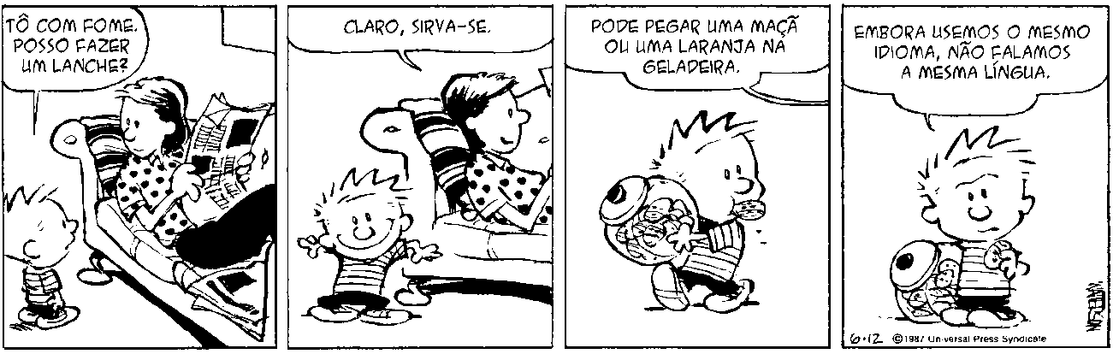
FAÇA UM X NO QUADRADINHO QUE MOSTRA O LANCHE QUE CALVIN PEGOU NA COZINHA.
A) |  | MAÇÃ
B) |  | LARANJA
C) |  | BISCOITO
D) |  | SANDUÍCHE.

QUESTÃO 3 – CADERNO 2
LEIA O CARTAZ.
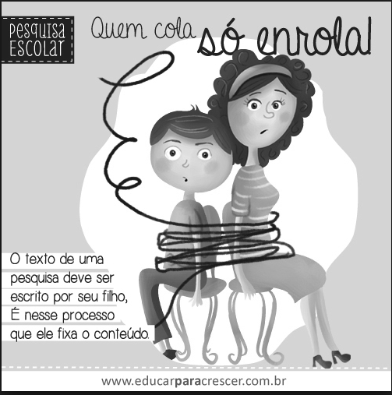
FAÇA UM X NO QUADRADINHO QUE MOSTRA O SIGNIFICADO DE “QUEM COLA SÓ ENROLA”.
A) |  | QUEM COPIA A PESQUISA NÃO APRENDE.
B) |  | QUEM GRUDA UM PAPEL NO OUTRO USA COLA.
C) |  | QUEM VAI PARA ESCOLA USA COLA PARA GRUDAR.
D) |  | QUEM COMPRA TUBO DE COLA SÃO OS PAIS.

QUESTÃO 4 – CADERNO 2
LEIA A ADIVINHA.
O QUE É, O QUE É?
QUE DÁ MUITAS VOLTAS E NÃO SAI DO LUGAR?
FAÇA UM X NO QUADRADINHO QUE MOSTRA ONDE ESTÁ ESCRITA A PALAVRA QUE RESOLVE A ADIVINHA.
A) |  | O ELEVADOR
B) |  | O RELÓGIO
C) |  | O ÔNIBUS
D) |  | A CASA

QUESTÃO 5 – CADERNO 2
OBSERVE A CAPA DESTE LIVRO.
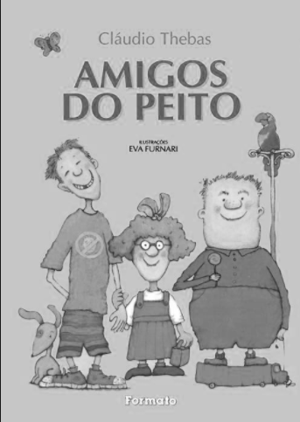
FAÇA UM X NO QUADRADINHO QUE MOSTRA QUEM ESCREVEU O LIVRO.
A) |  | CLÁUDIO THEBAS
B) |  | EVA FURNARI
C) |  | FORMATO
D) |  | AMIGOS DO PEITO

QUESTÃO 6 – CADERNO 2
LEIA O TEXTO.
BRIGADEIRO DE COLHER SIMPLES
INGREDIENTES
- 1 LATA DE LEITE CONDENSADO
- 4 COLHERES (SOPA) DE CHOCOLATE EM PÓ SEM AÇÚCAR
- 1 COLHER (SOPA) DE MANTEIGA
- 1 CAIXINHA (200 ML) DE CREME DE LEITE
- CHOCOLATE GRANULADO
MODO DE PREPARO
JUNTE NUMA PANELA O LEITE CONDENSADO, CHOCOLATE EM PÓ E MANTEIGA. VÁ MISTURANDO BEM ATÉ FICAR HOMOGÊNEO E A MANTEIGA DERRETER. CONTINUE MEXENDO ENQUANTO COZINHA EM FOGO BAIXO ATÉ O BRIGADEIRO COMEÇAR A DESGRUDAR DO FUNDO DA PANELA.
RETIRE A PANELA DO FOGO, DEIXE ESFRIAR POR ALGUNS MINUTOS E MISTURE O CREME DE LEITE. DESPEJE O BRIGADEIRO EM TACINHAS, LEVE À GELADEIRA POR 3 HORAS E SIRVA COM CHOCOLATE GRANULADO POR CIMA.
Disponível em: <http://allrecipes.com.br/receita/12365/brigadeiro-de-colher-simples.aspx>.
Acesso em: 15 mar. 2018. Adaptado.
FAÇA UM X NO QUADRADINHO QUE MOSTRA SOBRE O QUE É A RECEITA.
A) |  | PUDIM DE CHOCOLATE
B) |  | BRIGADEIRO DE COLHER
C) |  | BOLO DE CHOCOLATE
D) |  | OVO DE PÁSCOA

QUESTÃO 7 – CADERNO 2
LEIA O TEXTO.
FANTASMA SÓ FAZ BUUU!
SENTAMOS NOS CARRINHOS QUE ESTAVAM NA ENTRADA DO TREM FANTASMA E COMEÇAMOS A LANCHAR.
NEM BEM EU PREPARAVA A BOCA PARA DAR UMA DENTADA NO SANDUÍCHE, QUANDO A CONFUSÃO COMEÇOU. ESCUTAMOS UM BARULHO, E DE REPENTE OS CARRINHOS COMEÇARAM A SE MOVIMENTAR SOZINHOS.
– UAIIIII! – GRITOU BOLOTA. – O QUE ESTÁ ACONTECENDO?
– SOCORRO! – BERRAMOS.
E, NÃO SEI COMO, FORAM SEGUINDO EM DIREÇÃO À PORTA, QUE SE ABRIU NA HORINHA EM QUE O CARRINHO IA BATER.
– PINHA! – GRITEI. – É A VINGANÇA DOS FANTASMAS! MAS O PINHA NÃO PODIA RESPONDER. ELE ESTAVA DURO DE MEDO E BRANCO QUE NEM FANTASMA.
E DE REPENTE TUDO FICOU TÃO ESCURO QUE EU GRITEI:
– MANHÊÊÊÊÊ!!!
Flávia Muniz. Fantasma só faz buuu! São Paulo: Moderna, 1995.
POR QUE PINHA FICOU DURO E BRANCO QUE NEM FANTASMA?
FAÇA UM X NO QUADRADINHO QUE MOSTRA A RESPOSTA CORRETA.
A) |  | PORQUE A PORTA ABRIU SOZINHA.
B) |  | PORQUE VIU UM FANTASMA.
C) |  | PORQUE GRITOU CHAMANDO A MÃE.
D) |  | PORQUE DEU UMA DENTADA NO SANDUÍCHE.

QUESTÃO 8 – CADERNO 2
OBSERVE AS IMAGENS E ESCREVA O NOME DE CADA UMA DELAS.
 | _____________________________________
 | _____________________________________
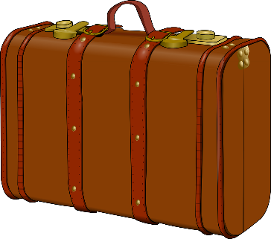 | _____________________________________
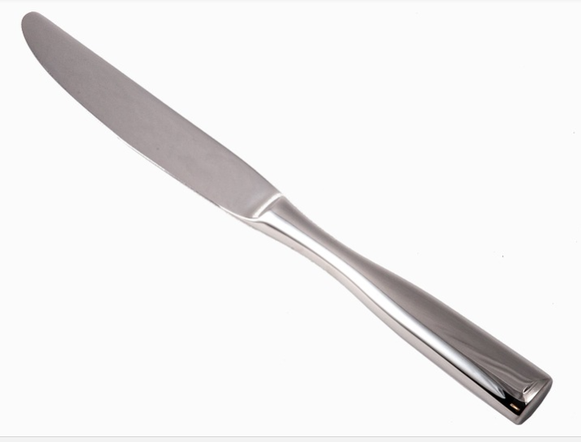 | _____________________________________

QUESTÃO 9 – CADERNO 2
OBSERVE AS IMAGENS E ESCREVA O NOME DE CADA UMA DELAS.
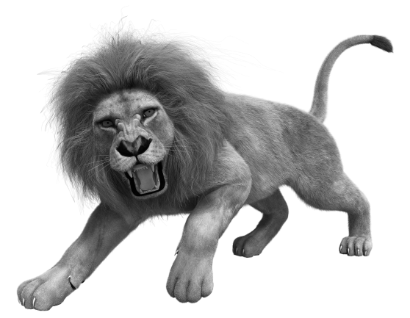 | _____________________________________
 | _____________________________________
 | _____________________________________
 | _____________________________________

QUESTÃO 10 – CADERNO 2
LEIA O PARÁGRAFO A SEGUIR QUE CONTEXTUALIZA A ATIVIDADE, E SOLICITE AOS ALUNOS QUE ESCREVAM O BILHETE.
VOCÊ SE LEMBRA DA HISTÓRIA “CHAPEUZINHO VERMELHO”?
UM BELO DIA, CHAPEUZINHO FOI VISITAR SUA AVÓ, MAS O LOBO MAU FICOU SABENDO DISSO E ARQUITETOU UM PLANO TERRÍVEL.
ELE FOI ATÉ A CASA DA VOVÓ E COMEU A POBRE VELHINHA.
NÃO SATISFEITO, QUIS ENGANAR CHAPEUZINHO, FINGINDO SER A VOVOZINHA.
AJUDE A SALVAR A MENINA DO LOBO MAU.
ESCREVA UM BILHETE PARA O LENHADOR, PEDINDO A AJUDA DELE PARA SALVAR CHAPEUZINHO VERMELHO.

